Développement collaboratif structuré
Automation Studio 4 s'interface directement avec Team Foundation Server
B&R a intégré la plate-forme Team Foundation Server à son environnement de développement logiciel Automation Studio. Les utilisateurs se voient ainsi offrir un moyen de gérer simplement les versions de chaque composant logiciel. Tout développement collaboratif structuré doit s'appuyer sur un système de gestion de code source. C'est en effet le seul moyen d'assurer une définition claire et cohérente des différents états du développement tout en évitant les erreurs liées, par exemple, à une réécriture inopinée ou à l'utilisation de modules obsolètes.
Harmonisation des processus de développement
Sauvegarder manuellement différentes versions et renseigner un historique des modifications pour chaque version prend beaucoup de temps et présente un risque d'erreur important. Avec l'adaptateur TFS pour Automation Studio, les développeurs ont la possibilité de déléguer la gestion de versions à l'environnement de développement. Les mécanismes de comparaison intégrés leur font gagner beaucoup de temps. Cette automatisation assure aussi que chaque développeur concerné accède à l'information en temps réel et qu'aucune version non validée ne soit distribuée. De plus, le processus de développement peut être retracé à l'aide d'historiques. Les développeurs gardent ainsi une vue d'ensemble sur les tâches en cours. Outre TFS, Automation Studio s'interface aussi directement avec le système open source de suivi de versions Subversion (SVN).
Toujours une longueur d'avance
Outre l'interfaçage direct aux outils de gestion de versions, l'ouverture d'Automation Studio permet aussi l'intégration de processus de validation. La compilation de l'application, les tests unitaires et la création de rapports s'effectuent alors automatiquement. Les erreurs susceptibles de se produire peuvent être ainsi identifiées et corrigées immédiatement, ce qui garantit la qualité du logiciel dès la phase de développement.

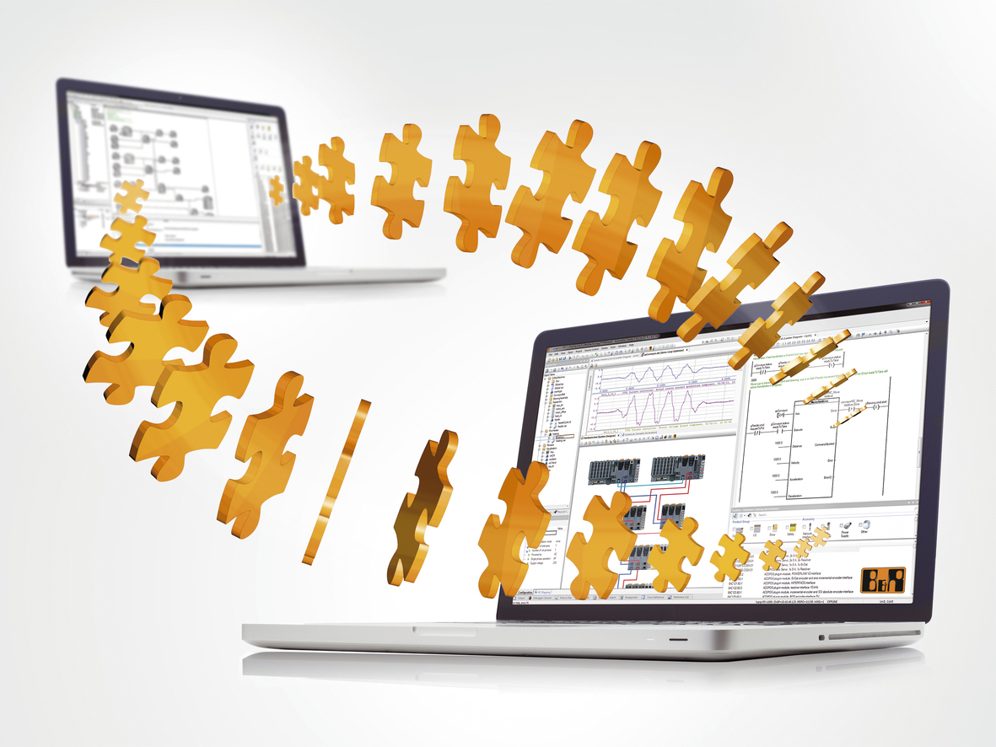
La gestion automatisée du code source via la plate-forme Team Foundation Server facilite considérablement le développement logiciel.

A propos de B&R
B&R est une société d'automatismes innovante dont le siège social est basé en Autriche et qui dispose d'agences partout dans le monde. Le 6 juillet 2017, B&R est devenue une business unit du groupe ABB. Comptant parmi les leaders de l’automatisation industrielle, B&R allie technologies avancées et ingénierie de haut niveau pour fournir à ses clients, dans la quasi-totalité des industries, des solutions complètes pour l’automatisation de machines et de lignes, le contrôle de mouvements, la visualisation et la sécurité intégrée. En s’appuyant sur des standards de communication IoT Industriel comme OPC UA, POWERLINK et openSAFETY, et sur le puissant environnement de développement logiciel Automation Studio, B&R façonne l'avenir de l'ingénierie des automatismes. Forte de son leadership technologique, la société puise sa capacité d'innovation dans sa volonté de simplifier les processus et d'aller au-delà des attentes des clients.
Pour plus d'informations : www.br-automation.com

